**Роль торговых марок**

П.Дойль

Отрывок из книги “Маркетинг, ориентированный на стоимость”

**Проблема потребительского выбора**

Марки создают ценность для потребителей, выступая в процессе выбора товара в роли своеобразных “маяков”. Современные покупатели сталкиваются с постоянно возрастающим массивом конкурирующих поставщиков и продуктов, каждый из которых обещает наилучшим образом удовлетворить имеющиеся потребности. Выбор товара связан с определенным риском, и прежде всего в отношении новых, технически сложных продуктов или вызванным тем, что покупатель не имеет опыта в принятии такого рода решений. Даже если потребитель готов потратить время на оценку различных вариантов выбора, сопоставление товаров остается весьма трудной задачей. Товары и услуги, которые трудно оценить до покупки, рассматриваются как обладающие низкими “поисковыми качествами”. Взять хотя бы услуги бизнес-консультантов, парикмахерских или ремонтных мастерских — оценить итоговый результат до окончания процесса предоставления услуги вряд ли возможно. Но некоторые товары и услуги, как ни странно, достаточно сложно оценить и после покупки (медицинское обследование, осмотр новой недвижимости). Про такие продукты или сервис говорят, что они отличаются высокими “доверительными качествами”. Акт их приобретения является испытанием доверия в надежде получить желаемое или обещанное. По мере того как экономика становится все более высокотехнологичной, а услуги, отличающиеся высокими опытными и доверительными характеристиками и низкими поисковыми, начинают играть доминирующую роль, процесс принятия потребителями решений все более усложняется.

Тем более что в “игру” вступают комплексные критерии, характерные для потребительских рынков (на которых покупатели исходят исключительно или по преимуществу из экономических или функциональных критериев ценности в редчайших случаях). Как показали З. Фрейд и А. Маслоу, приобретаемые индивидами товары удовлетворяют не только функциональные потребности. Они в значительной мере способствуют насыщению социальных потребностей, “удостоверяют” общественный статус владельцев или используются в рамках самоактуализации. Выбирая одежду или автомобиль, потребители ищут в них нечто гораздо большее, нежели функциональную полезность, оценивают не только способы применения товара, но и то, что подумают о его владельце окружающие.

Если решения относятся к категории значимых, когда ошибочный выбор влечет за собой существенные финансовые или социальные потери, обеспокоенность потребителей возрастает. Конечно, вряд ли кто-то из покупателей пострадает от покупки “неправильной” марки шоколада или иллюстрированного журнала. Но большинство решений поглощает время потребителей. С повышением благосостояния цена времени для человека возрастает и он ищет механизмы его экономии. Торговые же марки экономят время, необходимое для осуществления покупки, и способствуют снижению рисков.

**Торговые марки как убеждения в атрибутах и ассоциации**

Успешные марки пользуются доверием потребителей, содействуют уменьшению воспринимаемых рисков, упрощению процесса выбора и экономии времени. В основе формирования таких взаимоотношений — имидж марки в представлениях покупателей. Имидж марки — это набор убеждений потребителей о ее атрибутах и ассоциациях с ней, определяемый следующими источниками:

Опытные. Часто покупатели уже использовали марку, и в большинстве случаев у них сформировались представления о надежности товара и его характере.

Личные. Использовавшие или наблюдавшие за применением марки друзья, знакомые, коллеги информируют индивида об оценках ее свойств и своих ассоциациях с ней.

Общественные. Различные сведения о марках публикуются в масс-медиа, анализируются в потребительских отчетах.

Коммерческие. Реклама, представление на прилавках, упаковка и продавцы информируют потребителя об особенностях и ценностях марки.

Торговые марки и имиджи, которыми они обладают, подразделяются на три группы.

1. Марка-атрибут. Марка-атрибут обладает имиджем, внушающим уверенность в функциональных свойствах (атрибутах) продукта. Так как в массиве предложений покупателю трудно объективно оценить качество и возможности товара, он выбирает марки, которые, по его мнению, подтвердили заявленные производителями качества. Например, под маркой “Volvo” предлагается безопасный автомобиль, произведенный с соблюдением высоких технических стандартов. Имидж супермаркетов “Wal-Mart” — самые низкие цены на широко рекламируемые продукты. Марка “Persil” заявляет о “новом масштабе чистоты”, а торговая марка “McKinsey” обещает самые высококачественные консультации по бизнес-стратегиям. Все это — убеждения об атрибутах марки.

2. Марка-устремление. Марки-устремления несут в себе информацию не столько о продуктах, сколько о желаемых их покупателями стилях жизни. Приобретающие их индивиды считают, что они покупают не столько товар, сколько “пропуск” в мир “богатых и знаменитых”: “Martini” — напиток, принятый в высшем обществе, “Rolex” — часы преуспевающих профессионалов. Создание таких имиджей означает признание того факта, что многие продукты покупаются не просто для удовлетворения функциональных потребностей, а для приобретения статуса, признания и уважения.

3. Марка-опыт. Марка-опыт концентрирует в себе ассоциации и эмоции, стоит выше устремлений и связана скорее с общей философией. Удачные марки выражают индивидуальность, ориентацию на личный рост и идеи, с которыми живет человек. В качестве примеров можно привести Nike с ее “Just do it” или Microsoft с ее “заоблачным” слоганом “Where do you want to go today?” Марочное предложение “Coca-Cola” основано на ощущении опыта и ценностей молодого поколения. Марка “Marlboro” олицетворяет мужские ценности. Такие марки отнюдь не претендуют на превосходство или особые атрибуты товара, — они обещают жизненный опыт и совместные ассоциации.

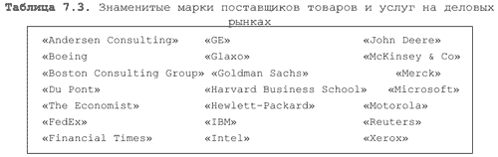

Эффективность имиджа марки зависит от природы рынка. На рынках товаров производственного назначения, на которых закупки носят более функциональный характер, на первый план выходят марки-атрибуты (см. табл. 7.3), на рынках предметов роскоши — марки-устремления. На основных потребительских рынках многие компании пытаются создавать марки, основанные на опыте, которые по сравнению с “атрибутами” и “устремлениями” обладают рядом преимуществ. Проблема марок-атрибутов состоит в том, что современные сложные технологии не позволяют сколько-нибудь долго сохранять уникальность характеристик или свойств продукта. Объективные источники информации нередко ставят под сомнение заявленные производителями атрибуты марки. Например, пользователям Интернета доступны данные о том, что автомобили “Volvo” не более безопасны, чем модели других производителей, или о том, что универмаги Wal-Mart отнюдь не являются самыми дешевыми предприятиями розничной торговли.

Маркам-устремлениям угрожают рост благосостояния, снижение влияния социальных классов и рост популярности индивидуалистического стиля жизни. Многие потребители уже не чувствуют необходимости имитировать жизнь лучших мира сего или “жить не хуже людей”. Потребители становятся индивидуалистами, предпочитают тратить деньги на то, что радует их самих, а не производит впечатление на соседей. Марки, основанные на опыте, оказываются в этих условиях более живучими, поскольку не зависят от продукта или образа. Еще одно их преимущество состоит в том, что поскольку “опытные” марки связаны скорее с личными ценностями, их семейства достаточно легко расширяются (в отличие от марок-атрибутов или марок-устремлений). Последние вообще ограничены своими категориями или тесно связанными рынками. Марка-опыт, напротив, может быть распространена на любую сферу в пределах индивидуальной философии потребителя.

Образец марки-опыта — марка “Virgin” Ричарда Брэнсона, символизирующая свободное, безудержное “мы против них”. Из сферы музыки и развлечений она была перенесена на транспорт (авиа- и железнодорожные перевозки), напитки (водка и кола), финансовые услуги, косметику, одежду, мобильные телефоны и Интернет.

Успешные марки в буквальном смысле отличны от других. В современных условиях конкуренты воспроизводят самые новые, самые сложные товары уже через несколько недель после их появления на рынке. Ничего не стоит выпустить такой же напиток, как “Coca-Cola”, сигареты, как “Marlboro”, костюм, как от “Armani”, или микропроцессор с характеристиками последнего “Pentium”. Но потребители не желают приобретать аналоги в тех же количествах и уж точно — по тем же ценам. Они готовы заплатить за приобретение известных марок, потому что уверены в их качестве, стремятся приобрести желаемый статус или потому что разделяют материализованную в них философию.

Известно множество исследований на предмет демонстрации добавленной ценности известных марок (снижение рисков, уверенность, опыт). Дж. Бартл приводит пример, когда одинаковые по вкусу продукты во время “слепого” тестирования получают равные оценки, а с открытыми названиями один из них (марка B) явно опережает соперника (рис. 7.2).4 В другом примере, на этот раз для хозяйственных товаров, явный недостаток функциональности одного из них в случае открытия марки быстро компенсируется (рис. 7.3). Слепые тесты в большинстве случаев указывают, что потребители отдают предпочтение “Pepsi” перед “Coca-Cola”, но когда участникам исследования показывают наименования напитков, предпочтения сразу же смещаются в пользу последней (табл. 7.4).5

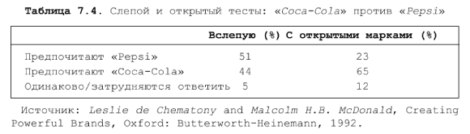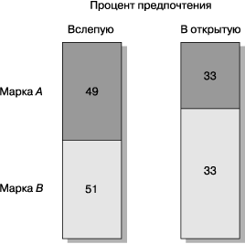

Рис. 7.2. Слепой и открытый тесты: продукты питания

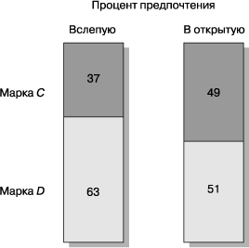

Рис. 7.3. Слепой и открытый тесты: продукты питания

**Торговые марки и акционерная стоимость**

Рассмотрим вклад торговых марок в создание акционерной стоимости. Марки есть ресурсы, улучшающие способности фирмы по осуществлению стержневых бизнес-процессов управления разработкой продуктов, цепочкой поставок и отношениями с покупателями, эффективность использования которых определяет ее способности по созданию как ценности для потребителей, так и стоимости для акционеров.

Стоимость компании определяется приведенной стоимостью (PV) ее будущих денежных потоков:

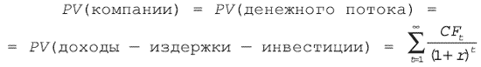

Отсюда следует, что стоимость компании может быть повышена четырьмя способами.

1. Увеличение денежных потоков (повышение доходов, снижение издержек и сокращение инвестиций).

2. Ускорение денежных потоков (риски и время снижают стоимость будущих потоков, а значит, необходимо стремиться к более быстрому их получению).

3. Позитивное влияние на долгосрочную стоимость компании оказывают прибыльные инвестиции в материальные и нематериальные активы.

4. Снижение стоимости капитала, рисков и стабилизация предполагаемых денежных потоков.

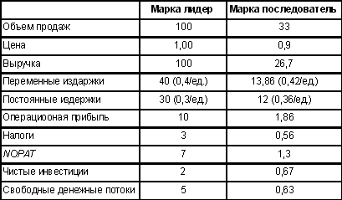

Таблица 7.5. Сила марки и денежные потоки

**Увеличение денежных потоков**

Сильные торговые марки способствуют увеличению денежных потоков компании.

1. Более высокие цены. Уверенность потребителей в свойствах и качестве марок или в том, что они несут желаемые ассоциации и опыт, позволяет поставщикам назначать марочную премию. Цена на товары под марками “Mercedes”, “Microsoft” и “Marlboro” значительно превышает цены на продукты конкурентов. С. Бродбент утверждает, что средняя ценовая премия на ведущие марки продовольственных товаров составляет до 40% от цен на товары под частными марками розничных торговцев.6 Другие исследования показали, что известные марки отличаются низкой ценовой эластичностью (т. е. повышение цен на марочные товары ведет за собой относительно меньшее снижение объемов продаж в сравнении с немарочными продуктами). Конечно, создание сильной марки требует высоких маркетинговых расходов, поэтому добавочный доход отчасти идет на достижение экономической эффективности. Тем не менее ценовые премии являются, пожалуй, основным способом создания акционерной стоимости с помощью торговых марок.

2. Больший объем продаж. Компания-поставщик имеет возможность “пожертвовать” марочной премией, продавая товар по среднерыночной или близкой к ней цене, в то время как репутация марки будет способствовать повышению объемов реализации. Так используют свою марочную власть компании McDonald’s, Dell и Ford. Самые сильные марки, такие как “Marlboro”, “Coca-Cola” и “Intel”, являются и лидерами по долям рынков, и продаются по более высоким ценам. Марки-лидеры позволяют использовать маркетинговый эффект масштаба. Еще один способ повышения темпов роста состоит в расширении товарных линий (линейном расширении) и марочных семейств (марочном расширении), что позволяет добиться более полного охвата или успешно вывести марку на другие рынки.

3. Снижение издержек. Наличие марок-лидеров позволяет их владельцам воспользоваться эффектом масштаба (а значит, снижением издержек). Популярность марки у потребителей означает, что ее производитель имеет относительно низкие переменные издержки, но наибольшие их преимущества — в сфере постоянных издержек, связанных в первую очередь с маркетингом и дистрибьюцией (большинство маркетинговых расходов имеют постоянный характер). Например, минимальные расходы на проведение общенациональной рекламной кампании или содержание торгового персонала не зависят от того, какая доля рынка принадлежит марке, 5 или 50%. Следовательно, при высоких абсолютных расходах на производство и продвижение ведущих марок в расчете на товарную единицу (ТЕ) достигается значительная экономия издержек.

4. Повышение интенсивности использования активов. Сильные марки предоставляют поставщику значительные возможности экономии на основном и оборотном капитале. Они обеспечивают эффект масштаба на производстве и в распределении. Кроме того, поставщикам и дистрибьюторам выгодно работать с компаниями, имеющими известные марки, что выражается в значительном сокращении запасов, повышении уровня загрузки производственного оборудования, уменьшении усилий по распределению.

В табл. 7.5 рассматривается влияние всех этих факторов на генерируемые сильной маркой денежные потоки. Здесь объем продаж марки-лидера в 3 раза превосходит объем марки-последователя, а ее цена на 10% выше. Преимущество в переменных издержках, определяемое покупательской способностью марки-лидера, составляет 5%. Постоянные издержки марки-лидера превышают аналогичный показатель марки-последователя на Ј18 млн, но в расчете на товарную единицу последняя обходится на 20% дороже. Предполагается, что объем продаж каждой из марок возрастает на 5%; уровень инвестиций лидера составляет 40% от дополнительных продаж, последователя — 45%. В итоге преимущество лидера в доле рынка 3:1 превращается в преимущество в денежных потоках в 8 : 1. Вдобавок с учетом величины расходов на маркетинг марка-лидер занимает хорошую позицию для укрепления доминирующего положения на рынке.

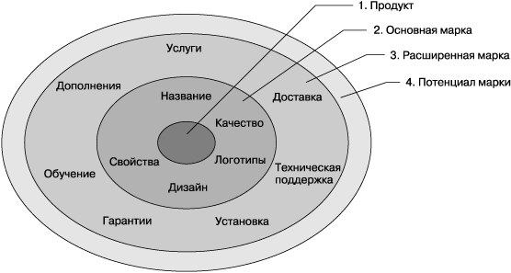

Рис. 7.4. Процесс создания торговой марки

Ускорение денежных потоков

Наличие сильных марок позитивно воздействует на акционерную стоимость компании, так как они способствуют скорейшему поступлению денежных средств. Чем быстрее текут в компанию денежные потоки, тем выше ее чистая приведенная стоимость. Имеется масса свидетельств тому, что скорость реакции потребителей на маркетинговые кампании оказывается более высокой в тех случаях, когда они хорошо знакомы с маркой и положительно относятся к ней.

Данное положение имеет особое значение для новых товаров. Результаты одного из исследований свидетельствуют, что в производстве персональных компьютеров марки с наиболее развитым имиджем (“IBM”, “Compaq”, “Hewlett-Packard”) могут рассчитывать на то, что продукты нового поколения будут приняты покупателями на 3–6 месяцев быстрее, чем товары под марками с относительно слабым имиджем.8 Кроме того, сильные марки быстрее получают доступ к основным каналам распределения. В той степени, в какой марки вызывают желаемую реакцию потребителей и стимулируют ранние покупки, возрастают и денежные потоки поставщиков, а значит, и их акционерная стоимость.

**Увеличение дальнейшей стоимости денежных потоков**

Дальнейшая стоимость — это приведенная стоимость бизнеса, атрибутируемая с периодом времени, наступающим по достижении горизонта планирования, и составляющая основную часть стоимости компании. Дальнейшая стоимость отражает оценку инвесторами долгосрочной способности компании к генерированию денежных потоков. Лучший пример — долголетие ведущих марок. Большинство мировых марок-лидеров, кроме разве что появившихся в совершенно новых секторах экономики, таких как “Microsoft” и “Intel”, существует не менее 25 лет. Возраст таких марок, как “Coca-Cola”, “Nescafй”, “Persil”, “Heinz”, “Kit-Kat”, “Cadbury” и “Kellogg’s”, приближается (превысил) к столетию.

Основой долголетия марок является вера в них потребителей. Если люди уверены в свойствах и ценностях марок, они покупали и будут приобретать их, лишь бы марками правильно управляли. Пользователи первых образцов продукта не только приобретают усовершенствованные модификации, но и линейные и марочные расширения. Не менее важно и то, что при этом повышается дальнейшая стоимость, так как потребители рекомендуют марку другим потенциальным пользователям. Создание известных марок — одно из важнейших направлений увеличения долгосрочной стоимости компании.

**Снижение стоимости капитала**

Стоимость капитала компании во многом зависит от рисков, сопряженных с генерируемыми ею денежными потоками. Более стабильные и предсказуемые денежные потоки имеют и более высокую чистую приведенную стоимость, а следовательно, создают большую акционерную стоимость. При наличии сильных торговых марок компания становится менее уязвимой для атак конкурентов. Если “рядовые” товары могут быть относительно легко скопированы конкурентами, то воспроизвести известные марки, как показывают исследования, весьма непросто. Имидж марки является серьезным входным барьером для конкурентов и позитивно воздействует на чувствительность денежных потоков.

При наличии сильных торговых марок денежные потоки приобретают большую устойчивость еще и потому, что марка выступает символом стабильности бизнес-деятельности компании. Наличие широкой базы лояльных покупателей означает, что фирме нет необходимости рисковать крупными инвестициями для завоевания новых клиентов. В свете того, что затраты на привлечение новых покупателей гораздо выше расходов на удержание уже имеющихся, это тоже немаловажный аргумент.